国际传播参评作品推荐表
作品标题 |  | 东西问 |  |  |  |  |  |  |  | 体 裁 |  | 新媒体新闻专栏
作 者  （主创人员） |  | 集体（张雷、陶光雄、俞岚、文龙杰、安英昭、崔白露、龙敏、彭大伟、贺劭清、高凯、许婧、李晗雪、樊中华、杨程晨、阿琳娜、徐文欣、李金磊、应妮、金旭） |  |  |  |  |  |  |  | 编 辑 |  | 集体（吴庆才、董会峰、魏群、黄耀柏、毛建军、尹宁、谢萍、齐彬、张量、唐伟杰、夏宇华、魏晞、赵文刚、苏丹、宋哲、韩禹、徐皇冠、徐雪莹、王肃宁、王宗汉）
原创单位 |  | 中国新闻社 |  |  |  |  |  |  |  | 发布端/账号/媒体名称 |  | 中国新闻网
字数/时长 |  | 4235字 |  |  |  |  |  |  |  |  |  | 语种 |  |  | 中文、英文
刊播版面(名称和版次) |  | 中国新闻网 |  |  |  | 刊播日期 |  |  | 2023.1.1-2023.12.31 |  |  |  |  |  |  | 刊播  周期 |  | 日刊
新媒体作品填报网址 |  |  |  | https://www.chinanews.com/dxw/
︵  作采  品编  简过  介程  ︶ |  | 2020年底，中新社着眼百年变局、强国建设、民族复兴的新形势，创办重点专栏“东西问”。通过聚焦人类文明交流互鉴，挖掘展现中国文化的内在基因，引导境内外受众建立对历史与当代中国的文化认知和现实判断，以学理型深度报道讲述中华文明故事。  开栏以来，“东西问”着力丰富话语主体、破解叙事短板，依托中外知名专家学者，以融媒体形式播发高端访谈、中外对话、专家文章、深度评论等，理性探讨东西方交流过程中的重大、突发、热点、敏感问题。专栏突出学理性、针对性、通俗性，将陈情与说理结合、立论与驳论结合、观点与案例结合，打开东西文明交流的“问号”。  “东西问”推动智库化、平台化、品牌化建设，截至2024年3月1日，累计专访中外专家1626人，发稿2024篇，网络综合阅读量超30亿次。其中2023年，“东西问”约访中外专家642人，推出系列策划33组，以每日发两稿的频率，播发特稿765篇，以文、图、视要素融合的新媒体形态，着重阐释了中国式现代化、人类命运共同体、“一带一路”倡议、全球文明倡议、中华文明的突出特性、文化遗产保护与传承等重大主题。
国  际  传  播  效  果 |  | 2023年，“东西问”栏目在英国路透社、法国《人道报》、新加坡《联合早报》、日本雅虎新闻、台湾《中国时报》、香港《亚洲时报》等30余个国家和地区的主流媒体落地，同时获学习强国、人民网、光明网、环球网、中国网等境内媒体平台广泛转载，网络综合阅读量超12亿次。  “东西问”致力于打造中西文明交流对话平台和品牌，被国内外文化学术界称为“具前瞻、有价值的学理性探索”。著名思想家、哈佛大学亚洲中心资深研究员杜维明表示，“东西问”开栏三年多来已颇具影响力，在全球单向主义突出的背景下，文明互鉴的主题应被大家所重视，拓展文明对话的深度和广度。美国《中国政治学杂志》副主编约瑟夫·格雷戈里·马奥尼评价“东西问”称：“这是一个当下越来越少见的坦诚直率的东西方对话论坛。”知名汉学家杜赞奇接受“东西问”专访后表示，“这一系列关于全球化时代的东方和西方问题的访谈，在世界上是非常需要的。这些采访都是经过深思熟虑准备的，答案都是坦率的。”  “东西问”并重多语种传播，截至2023年底，逾200篇重点稿件通过与华侨大学等高校、中国日报等媒体的合作机制，被翻译为英、法、德、俄、西、葡、日等七种语言并出海传播。相继在香港、北京、伦敦出版中文繁体、简体、英文版精选集，英文版于2023年11月2日上线Open Access平台。
︵  初推  评荐  评理  语由  ︶ |  | 推动文明交流互鉴，是繁荣世界文明百花园的必由之路，也是推进中国式现代化、建设中华民族现代文明的内在要求。中新社重点专栏“东西问”特色鲜明、立意高远，内容丰富、形式多元，抓住“文明互鉴”的最大公约数，是推动东西方文化交流、中华文明宣介的有益探索，是中新社在习近平文化思想的新闻宣传和国际传播领域的创新实践。“东西问”有策略、讲技巧地开展互动性叙事，充分挖掘中华文化内在基因，铸牢对外话语的学理支撑。专栏广泛约访全球知名专家，搭建起中外对话的高端平台，构造更多交流场域、争取更大理解空间，在巩固拓展知华友华群体的同时，以丰富的话语主体，优质的叙事内容，于境内外媒体平台广泛传播，在中外理论学术文化界收获良好反响，成为拓展跨文化交流空间，推动文明交流互鉴，扩大中华文明传播势能的守正创新。同意推荐。  签名：（盖单位公章）  2024年 月 日
联系人 |  |  |  |  | 邮箱 |  |  |  |  |  |  |  | 手机
地址 |  |  |  |  |  |  |  |  |  |  |  |  | 邮编

以下仅自荐、他荐参评作品填写
 | 自荐作品所获  奖项名称 |  | 省部级或中央主要新闻单位年度二等奖及以上新闻作品奖项
 | 推荐人姓名 |  |  |  |  |  | 单位及职称 |  |  |  |  |  |  | 电话
 | 推荐人姓名 |  |  |  |  |  | 单位及职称 |  |  |  |  |  |  | 电话
 | 联系人姓名 |  |  |  |  |  | 手机 |  |  |  |  |  |  | 电话
 | 推荐理由及  推荐人意见 |  | 推荐人（两名）签名： 自荐、他荐人签名：  （单位自荐、他荐的，由单位  负责人签名并加盖单位公章）  2024年 月 日 2024年 月 日
 | 审核单位意见 |  | 自荐、他荐人所在的省级记协、中央新闻单位、中国行业报协会等负责对作品政治方向、舆论导向、业务水平及报送材料审核把关并盖章确认。  （加盖单位公章）  2024年 月 日
此表可从中国记协网www.zgjx.cn下载。

国际传播作品新闻专栏代表作基本情况

作品标题 | （东西问）欧洲汉学会前主席巴得胜：“西观”中华文化三十载，我看到什么？
发表日期 | 2023年3月9日
作品 评介 | 汉学家是沟通中外的使者。该稿选取欧洲汉学界代表性人物巴得胜，以儒学、跨文化学等汉学研究课题为切口展开深入访谈，凸显“东西问”推动文明交流和中华文化海外传播的特性。稿件阐释文化，也着眼时代，“中话西说”阐明西方汉学家对中国式现代化理论的理解和共鸣、中华文化对于解决西方问题的现实意义等。选题精准、层次丰富，播发后收获良好传播效果。
采编 过程 | 巴得胜是欧洲汉学界具有一定影响的代表性人物，记者以巴得胜30年来对中华文化的观察思考为主轴展开独家专访，以点带面呈现观点，稿件兼具学理性、知识性，又通俗易懂。
社会  效果 | 该稿播发后，在中国新闻网、中国新闻社和中国新闻网微博、微信公众号、东西问微信公众号等端口推送，获美国、菲律宾、澳门等国家和地区多家外媒采用，被国务院侨务办公室官网、中国网、中青在线、儒家网等媒体平台转载，总阅读量超140万次。巴得胜本人也向记者致谢，对稿件表示肯定。
此表可从中国记协网www.zgjx.cn下载，上、下半年代表作前各附1张。

（东西问）欧洲汉学会前主席巴得胜：“西观”中华文化三十载，我看到什么？
中新社比利时根特3月9日电 题：“西观”中华文化三十载，我看到什么？
——专访欧洲汉学会前主席巴得胜
中新社记者 德永健
在欧洲汉学界，比利时根特大学是绕不开的名字。早在1900年，根特大学就开设东方学课程，并将梵文作为选修课，1958年后，开始系统研究东方学，汉学研究基础可谓深厚。
从根特大学走出的汉学家中，巴得胜（Bart Dessein）是佼佼者。1994年他获得博士学位，以研究中国佛教哲学开启学术生涯，后涉足儒学、新儒学、跨文化学等研究，发表大量学术文章；现为根特大学东方语言文化系教授，根特大学“东亚文化透视：身份、历史意识、现代性”研究组组长。
2016年，巴得胜开始担任欧洲汉学会主席，直至去年8月任期届满卸任。从1994年获得博士学位开启学术生涯至今，他“西观”中华文化近三十载，有何心得和体会？近日中新社“东西问”记者赴根特大学专访巴得胜，探讨相关话题。
现将访谈实录摘要如下：
中新社记者：您的学术生涯从研究中国佛教哲学开始，后来为什么涉足儒学和新儒学研究？
巴得胜：佛教传入中国后，与道教、儒学等本土文化长期共存，如果研究中国佛教，不可避免要接触儒学；从魏晋南北朝开始，佛教也对儒学产生影响，因此中国佛教研究和儒学研究是不可分割的。
新儒学研究源于我对中国现代社会的兴趣。可以看到新儒学在中国现代社会越发重要，与儒学在近代一度遭受猛烈批判有很大不同；从历史的角度看，这种转变让我有些吃惊，想探究其中的原因，当然也想借此去了解中国现代社会。
中新社记者：新儒学在中国现代社会重新获得重视，背后的原因是什么？
巴得胜：我认为“没有历史就没有将来”。每一种文化都有自己的历史根基，它会影响我们怎么看待世界，怎么看待自己在世界的地位。儒学是中华文化的历史根基，中国近代有些人试图把儒学消灭掉，这是不可能的。
另一个原因与中国国际地位有关。19世纪末20世纪初的时候，中国在经济、军事等领域远远落后于欧美，有人归罪于儒学；现在随着中国国际地位越来越高，大家认识到中国有自己的文化优势，欧美也不一定什么地方都比中国厉害，这么说不是自傲，而是重新认识中国文化优势，其中一部分优势就是儒家思想。
中新社记者：儒家思想为中国发展提供了哪些智慧？有没有具体例子？
巴得胜：我想到儒家修身哲学。“修身”赋予个体道德责任，强调每个人都有责任完善自己，目标是成为“君子”；如果每个人都变得更好，国家就会变得更好，也就是帮助国家发展。
从这个角度看，儒家思想不反对发展，与现代化并不对立，关键在于如何发扬。封建社会利用儒家思想维护皇权，只会阻碍社会发展；儒家修身哲学号召大家成为“君子”，却可以促进社会发展。
中新社记者：关于现代化概念，去年中共二十大提出中国式现代化理论，强调现代化不等于西方化，您怎么看？
巴得胜：中国有自己的历史背景，中国式现代化涵盖很多中国传统文化，不可能是西方化。
现代化也不应该是西方化。西方当然有好的东西，但西方不是标准，没有一个国家有权决定别的国家全盘接受外来文化，每个国家都应从自己的实际情况出发去吸收这些文化，就像佛教传入中国后慢慢融入本土，后来成为中华文化的一部分。
在当今世界，肯定会有中国人对西方文化感兴趣，东西文化会彼此交融，试图“全盘西化”并不现实。
中新社记者：中华文化发展至今，能不能帮助解决西方世界面临的一些挑战和问题？
巴得胜：我想到中国哲学“天人合一”思想。古希腊哲学认为“人类应该征服自然”，基本上资本主义发展受到了它的影响，“天人合一”思想则会让人重新思考如何发展经济，重新思考人类和自然的关系，我想对于解决现在的气候变化和环境问题会有帮助。
中新社记者：关于文化交流，您明确反对“西方中心论”，能否具体阐述这一观点？
巴得胜：跨文化交流的基础是“平等”，如果从“西方中心论”出发，把西方文化当成标准，你永远不会理解别人的文化，这是现在很大的问题。
另一个问题是不够重视文化差异，看到差异只会很消极地说“那不一样”，但不一样的原因在哪里？应该试着去了解别人的历史和文化，即使最后并不认同，但这种态度很重要，不能因为“不同就否定”，这样会忽视彼此真正的关联。
中新社记者：对于中华文化对外传播，您有何看法和建议？
巴得胜：我认为中华文化是中国软实力的一部分，现在需要让全世界看到中华文化的多样性。有些东西我觉得很有意思，但很难看到，比如中国书法，很多欧洲人即使不懂汉字，也对中国书法感兴趣，会把书法当成绘画作品去欣赏，还有流行音乐，在欧洲年轻人里很受欢迎，不过在欧洲很难听到中国流行音乐。
当然欧洲有自己的问题，比如我给学生讲中国文学概况，在欧洲能买到的中国文学作品却很少，覆盖的中国作家也不广，我想是因为出版社想赚钱，哪些中国作家的书好卖就出版哪些书。
如果中华文化对外传播不够丰富，西方人可能会想“我们知道的中国都是一样的”，实际上并非如此，未来应想办法展示中华文化的多样性。（完）
国际传播作品新闻专栏代表作基本情况

作品标题 | （东西问）希腊前总统帕夫洛普洛斯：希中文明对话为何那么重要？
发表日期 | 2023年7月6日
作品 评介 | 该稿以中希文明互鉴为主题，独家专访希腊前总统帕夫洛普洛斯。作为中希文明互鉴的亲历者、推动者，帕夫洛普洛斯在采访中回顾与习近平主席推动中希文明互鉴的经历，分享对两国文化交流意义的认识与展望，阐释文明对话的世界意义与中国贡献。稿件以中英双语，在良渚与世界——“良渚古城·雅典卫城”中希文明对话活动期间发出，在国内外引发关注，收获良好传播效果。
采编 过程 | 2023年7月5日至6日，良渚与世界——“良渚古城·雅典卫城”中希文明对话活动在浙江良渚遗址举办，记者在活动前获悉希腊前总统帕夫洛普洛斯将视频致辞。围绕帕夫洛普洛斯曾推动中希文化交流的经历，以及中希文明互鉴的启示意义等方面精心策划，实现独家专访。  帕夫洛普洛斯通过视频以希腊语受访，记者通过请教相关专家、查阅资料等方式翻译、核准、校对，将希腊语文本转化为流畅的中、英文表达，在“良渚古城·雅典卫城”中希文明对话活动期间实现发稿。
社会  效果 | 该稿播发后，被希腊相关外媒转载，获帕夫洛普洛斯办公室好评。中、英文版稿件在中国新闻网、中国新闻社和中国新闻网微博、微信公众号、东西问微信公众号等端口同步推送，被中国网、中国-中东欧国家合作官网等媒体平台转载，总阅读量超2200万次。
此表可从中国记协网www.zgjx.cn下载，上、下半年代表作前各附1张。

（东西问）希腊前总统帕夫洛普洛斯：希中文明对话为何那么重要？
中新社杭州7月6日电 题：希腊前总统帕夫洛普洛斯：希中文明对话为何那么重要？
——专访希腊前总统、雅典大学法学院教授普罗科皮斯·帕夫洛普洛斯
作者 严格 谢盼盼 童笑雨
2023年2月，中希文明互鉴中心在希腊雅典成立，中国国家主席习近平致信高度评价，倡导加强文明交流互鉴，坚持兼容并蓄、开放包容，推动人类文明不断发展繁荣，让一切文明的精华造福当今、造福人类。
中华文明源远流长，古希腊文明影响深远。7月5日至6日，良渚与世界——“良渚古城·雅典卫城”中希文明对话在实证中华五千年文明史的圣地良渚遗址举行。中新社“东西问”专访希腊前总统、雅典大学法学院教授普罗科皮斯·帕夫洛普洛斯（Prokopios Pavlopoulos），探讨中希文明互鉴及其在推动构建人类命运共同体上的意义。
现将访谈内容摘要如下：
中新社记者：中希友谊源远流长。您任职期间与习近平主席共同推动了中希文化交流互鉴，这给您留下了什么印象？
普罗科皮斯·帕夫洛普洛斯：2019年我作为希腊总统访问中国，同年，习近平主席回访希腊。这两次访问至今令我铭记于心。我想强调的是，这两次访问极具历史意义，远超任何事情，我永远也不会忘。在北京，我与习近平主席就文明的本质进行交流，他谈到了亚洲和远东的文化，我谈到希腊文化是欧洲乃至整个西方文化的母体和基础。
然后我们得出一个结论，那就是文明与文明之间最重要、最坚实的支持是对话，因为它弘扬了文明精髓。后来我们达成共识，这种文明之间的对话必须持续下去，不管用什么方式。我们这么做了，并延续至今。
事实上，希腊和中国的这种交流非常重要，其意义远超经贸交流。经贸交流固然重要，但是文化交流带来的影响更深远，其根源更深，能触及人心，促进人际交往。
在当下，这一点极其重要。当今世界正在经历大变局，不平等情况依然存在。一切都证明，我们必须捍卫人类，这一点只有通过文明的守护才能实现。
我认为，这两次访问为希腊和中国两国的长期关系奠定了基础。两国都是具有数千年历史的文明古国，也都会从以后的文化交流中得到裨益。希腊尤其是我个人，把这归功于中国和习近平主席，正是他对文明的理解，为文明对话提供了新的维度，赋予更深的内涵。
中新社记者：中国和希腊都是文明古国。您认为中国和希腊可以在哪些方面相互学习？文化交流互鉴对两国发展有何影响？
普罗科皮斯·帕夫洛普洛斯：之前我有提到，经贸关系很重要，但文明交流更深入。希腊和中国都是文明古国，拥有数千年的历史。如何为巩固世界和平和保护人类及其权利作出贡献？我想，通过不同文明之间的对话，可能是这一问题最好的答案。
真正的文明，如希腊文明、中华文明，它们并不冲突，而是能对话的。虽然在对话过程中可能会遇到障碍以及或多或少的问题，但我们不应加深分歧，而应搭建沟通桥梁。
希腊和中国文明的精髓在于都讲求以人为本。真正的文明都是以人为中心，这么多年来两国都传承了这一点，我们必须加以利用，通过两个伟大文明之间的对话，为促进世界文明作出贡献。
世界文明是一条大河，这条大河同时也被世界文明滋养，一步步发展壮大。正因为不同文明之间的差异，才造就了今天的世界，促进了人类发展。
希腊和中国的文化，在尚未开展文明交流时就存在共性。比如孔子关于君子、和谐及君主的主张，与苏格拉底和柏拉图有许多共同点。
不仅如此，孔子与亚里士多德的观点也有共通之处，尤其是他们关于正义的主张。所以，我们非常重视两个文明之间的对话，也非常赞同习近平主席提出的全球文明倡议。现在，这个倡议通过雅典大学和中国的学术机构得到极大推进，作为雅典大学的代表，我们也非常愿意推动此次对话的开展。
此次我们准备签署一份合作备忘录，它将展示文明对话的前景，为世界和平作出贡献。就像我前面提到的，我们应该承担起推动人类发展进步的责任。在这个时代，一切看似轻松，但事实并非如此。我们还没有好好利用现有的科技，把它运用到为人类服务的事业中去。
只有这样，我们才能促进世界文明发展，才能理解文明之间的对话，尤其是像希腊、中国这样伟大且古老的文明之间的友好交流，可以为世界和平作出贡献。虽然此观点之前已提及，但我还是想重申一遍，以强调其重要性。
中新社记者：作为良渚与世界——“良渚古城·雅典卫城”中希文明对话活动的举办地，中国良渚遗址是早期人类城市文明的典范，是世界文化遗产，也是展示中华文明5000年历史的圣地。您对这次在良渚举行两大文明古国间的对话有什么想法吗？
普罗科皮斯·帕夫洛普洛斯：在希腊，我们都知道良渚的历史，也知道它所在的城市——浙江杭州。早在5000年前的新石器时代，这里诞生了中华文明的曙光。想象一下，当时古希腊文明也刚刚萌芽。这是希腊和中国的共通点。可能像良渚一样的文明还有很多，但这一次，良渚为我们提供了两个文明交流对话的可能，这也是尊重文明之间本质差异的体现。
正如我所说，我非常希望能通过与雅典大学的合作实现这一目标。良渚文明教会了我们什么？它告诉我们，伟大的古代文明就像树木一样，文明之树的根系扎得越深，树的寿命就越长，生长得更旺盛，硕果也更多，这一点非常重要。因为一个文明不仅要有历史，还必须有远见。
回顾和思考每个国家的文化创造，也许有助于历史，但对现在和未来帮助不够。历史教会我们，学历史不仅要知道过去发生了什么，还要从错误中吸取教训，获得潜力，从而走得更远。在杭州良渚，我们可以真正对这一话题进行对话。
正如我之前所说，通过文化关系和合作，通过学术机构开展交流，对于推动文明发展是可行的，只要我们有足够的耐心和时间来准备。非常感谢中国在文明对话方面作出的贡献。这是一项全球使命，我们必须重申这一点。我再次强调，所有的一切，是为了人类，为了和平与正义。（完）

国际传播专栏作品2023年每月第二周刊播作品目录

月份 | 标 题 | 刊播日期
1 月 | 于志勇：新疆最早出现的“中国”二字蕴含怎样的文化认同？ | 2023.1.11
2 月 | 张燕生：为什么外部压力不会延缓中国改革？ | 2023.2.10
3 月 | 朱塞佩·雷巴尔迪：千年“天宫”梦圆，中国如何助益全球太空探索？ | 2023.3.14
4 月 | 赵海涛：二里头遗址为何被称为“最早的中国”？ | 2023.4.10
5 月 | 德国汉学家谢林德：《易经》如何影响西方世界？ | 2023.5.12
6 月 | 联合国发展权专家机制前主席德费特：发展权因何重要，如何促进？ | 2023.6.8
7 月 | 法国汉学家白乐桑：中文已是我的一部分 | 2023.7.9
8 月 | 澳大利亚汉学家马克林：母亲一个有远见的决定使我与中国结缘 | 2023.8.11
9 月 | 白佩兰：理解当代中国为何须与传统贯通？ | 2023.9.9
10 月 | 艾伦·麦克法兰：为何以徐志摩之名增进东西方文化交流？ | 2023.10.8
11 月 | 张颐武：如何打造大运河“超级IP”让世界更懂中国？ | 2023.11.12
12 月 | 张宇燕：什么是中国改革开放的“世界观”？ | 2023.12.12
填写连续12个月每月第二周刊载的作品标题（如遇重大节假日或重大事件，顺延一周），日刊栏目填写每月第二周任意一天刊载的作品标题，动态消息集纳式栏目填报栏目名称。

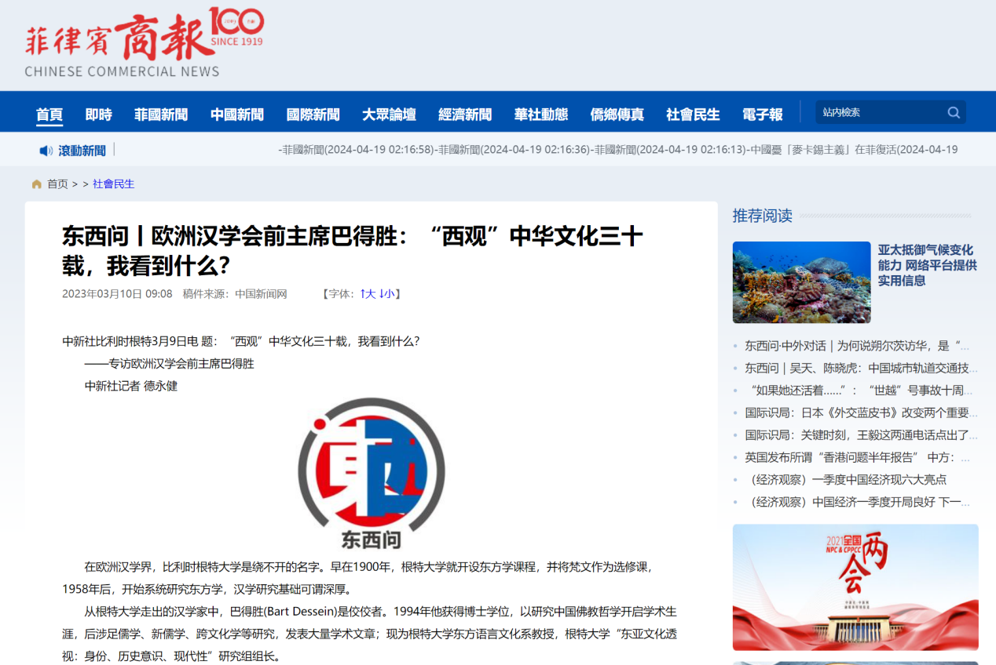
菲律宾-商报网

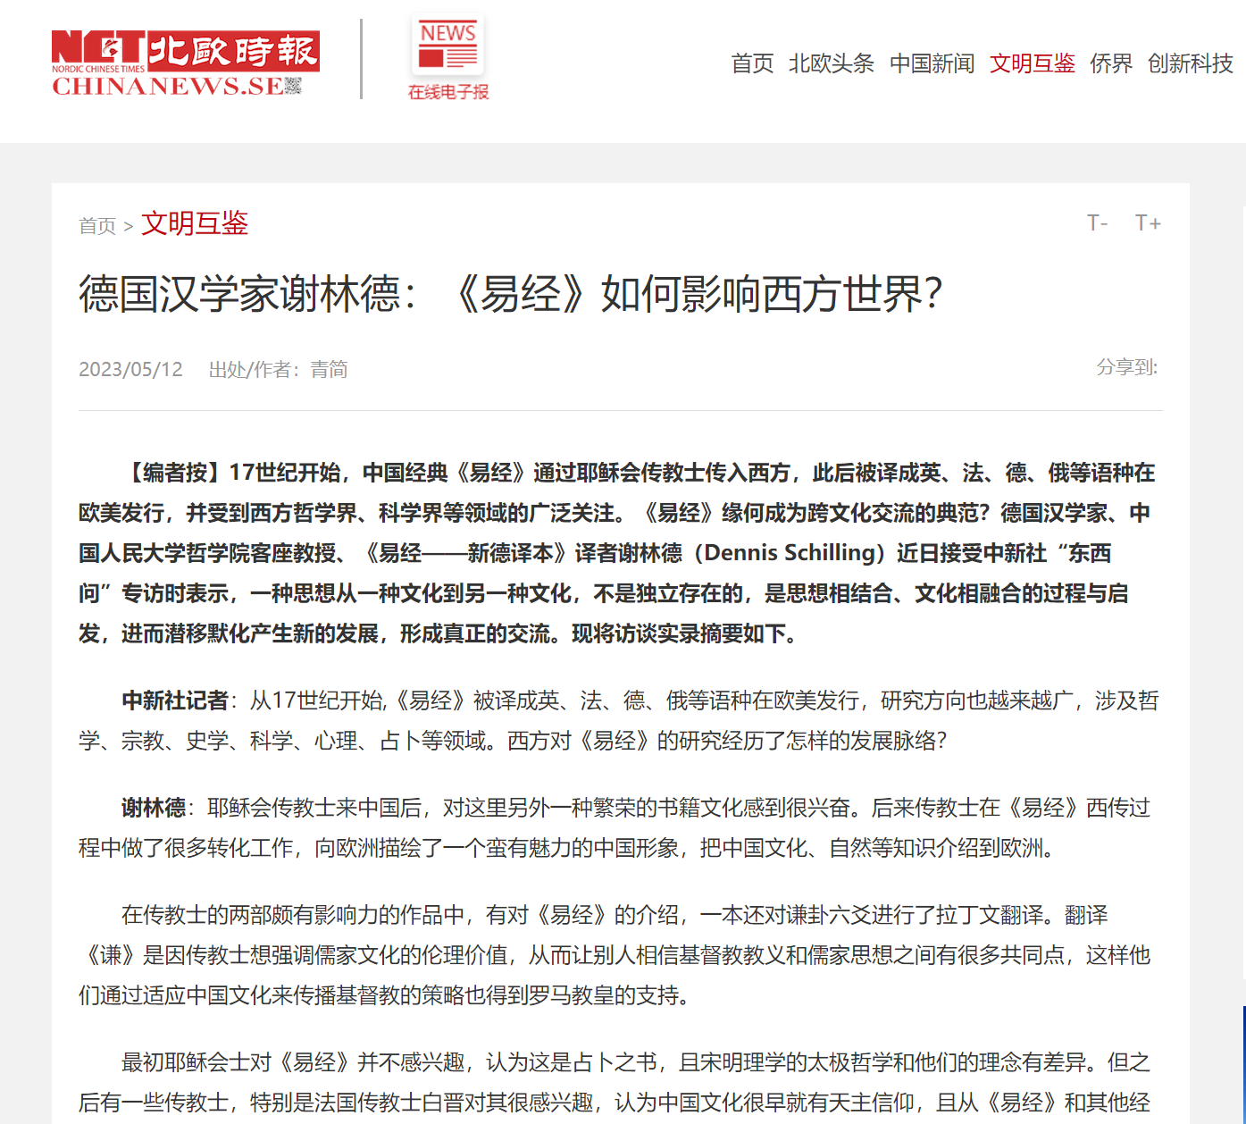
瑞典-北欧时报网

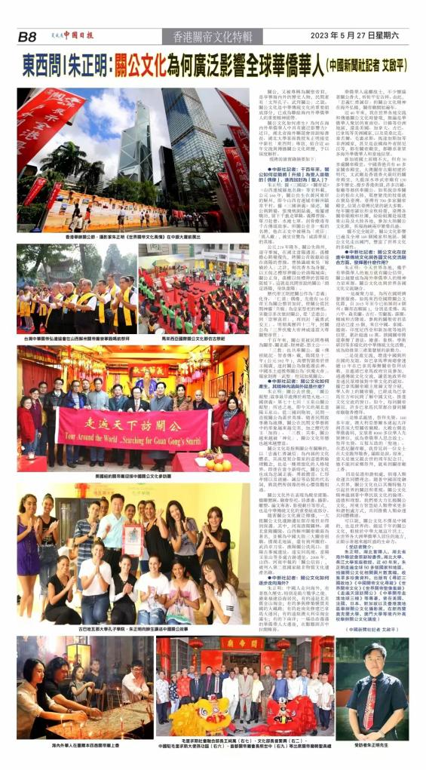
美国-夏威夷中国日报 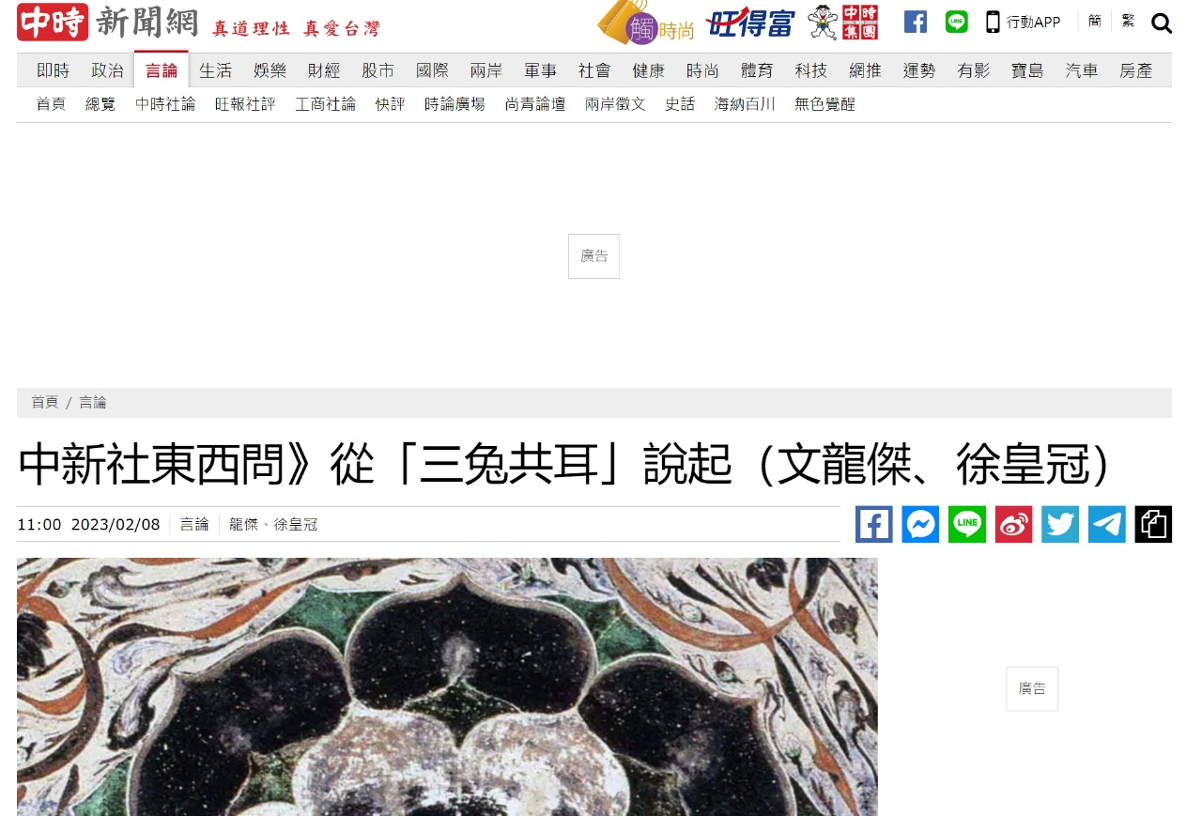
台湾-中时新闻网

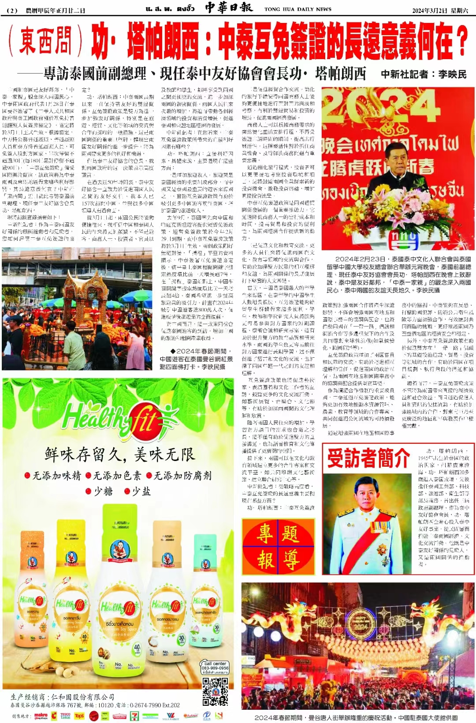
泰国-中华日报

